Recipe（様式）
コンテンツ開発者 両角達男・加藤龍平
● 学校種別・学年 高校１年
● 単元・項目 三角比と図形
■ ソフト・カリキュラム活用のメリット
従前，半径ｒの球の表面積が４πｒ^{２} になることは，効果的な教具を使用する，直観的な方法を紹介する，などの工夫により中学１年で扱われていた。例えば，球の表面を，あたかも蚊取り線香のように順に毛糸でまく，球の表面にまいた毛糸をほどく，同じ長さの毛糸を平面上で円の形にする，もとの球を大円で輪切りにしてできた円がおおよそ４枚とれることを操作によってみる，といった教具である。現在，小学５年で円の面積公式が導かれているが，その扱いによく似ている。また，半径ｒの球の体積が4/3πｒ^{３} になることを，小学５年の円の面積の求め方を，立体図形に類推する形で求めること（例えば，スイカを球の中心を通る錐体で切断して，V＝1/3×４πｒ^{２}×ｒを直観的に求める）こが従前，行われてきた。
この学習は，高校１年数学Ⅰを念頭においている。上記の理由で，中学校数学の課題学習としても扱うこともできる。
半径ｒの球の体積については，いくつかの特徴的な性質が成り立つ。次の２つの性質はその中でもよく用いられる。

【特徴１】半径ｒの球，この球に外接する直円柱，その直円柱に内接する直円錐がある。直円錐の体積をV_{１}，球の体積をＶ_{２}，直円柱の体積をＶ_{３}とするとき，次の関係が成り立つ。

Ｖ_{１}：Ｖ_{２}：Ｖ_{３}＝１：２：３

【特徴２】半径ｒの球に外接する直円錐で，その
高さが球の直径の２倍（４ｒ）であるとき，
球の体積Ｖ_{２}と直円錐の体積Ｖ_{４}には，
次の関係が成り立つ。
Ｖ_{２}：Ｖ_{４} ＝１：２

【特徴１】については，Ｖ_{１}，Ｖ_{２}，Ｖ_{３}の体積を
それぞれ次のようにして求めればよい。
Ｖ_{１}＝１／３・πｒ^{２} ・２ｒ＝２／３・πｒ^{３}
Ｖ_{２}＝４／３・πｒ^{３}
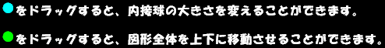
Ｖ_{３}＝πｒ^{２}・２ｒ＝２πｒ^{３}
【特徴２】については，球に外接する直円錐を，直円錐の頂点と球の中心とを結ぶ線分（直円錐の高さ）を含む平面で切断し，三角形の相似，三平方の定理を用いて，直円錐の 底辺√２・ｒを導くことができる。これより，次の体積を得る。
Ｖ^{４}＝１／３・π（√２ｒ）^{２} ・４＝８／３・πｒ^{２} ＝２・Ｖ_{２}
【特徴２】では，この直円錐の表面積も，球の表面積４πｒ^{２} の２倍になっている。

半径ｒの球に関わる【特徴１】や【特徴２】の性質を，半径ｒの大きさによらずに成り立つことを，動的幾何ソフトを活用して発見させたい。また，例えば【特徴２】において，直円錐を斜円錐にした場合にはどのように変わるか，【特徴１】と【特徴２】の双方にみられる直円柱の体積の関係はどうなるかについて，考察を一層深めさせたい。
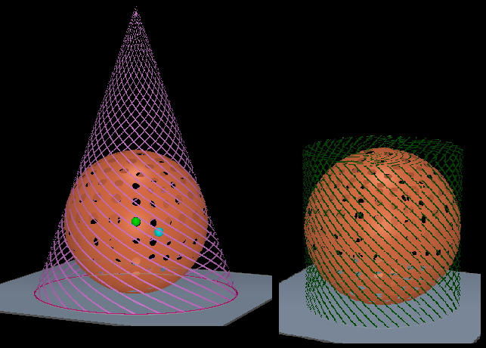
■ 活用シーンの具体的提案
〔学習の展開〕
① 半径ｒの球に外接する円柱と
半径ｒの球に外接する直円柱で
その高さが４ｒ（球の直径の２倍）
であるものの双方をみせ，どちら
が大きいだろうか，どのような関係
があるかを問う。

② 大きさには体積と表面積の双方があること，体積について考察を進めることを確認す
る。なお，生徒の実情に応じて，表面積についても可能であれば考えさせたい。

③ 動的幾何ソフトの操作を通して，次の２点を確認する。
ア 半径ｒの大きさのよらず，外接する円柱と直円柱では「何か関係がありそうだ」 という意識をもつこと
イ 真上から，真正面からみた図など，特殊な場合に着目すると，球を媒介にして体積 の関係の手がかりが得られること

④ 球の中心を通る断面図などで，半径ｒの球に外接する円柱と直円錐の体積の関係を
確認する。

⑤ 半径ｒの球に外接する直円錐の高さを３倍などに変えた場合，
半径ｒの球に外接する斜円錐の場合には何がいえるのかなどを検討させる。

